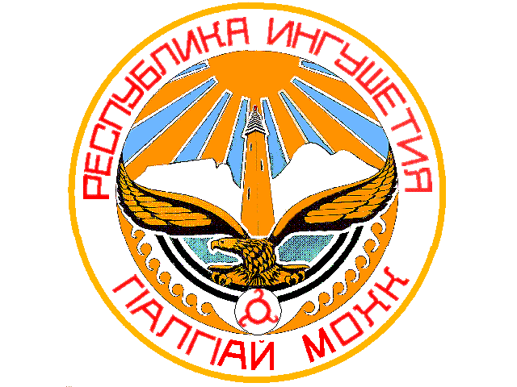

ТЕРРИТОРИАЛЬНАЯ ИЗБИРАТЕЛЬНАЯ КОМИССИЯ

г. Сунжа

П О С Т А Н О В Л Е Н И Е

4 августа 2023 г. № 21/65-2
г. Сунжа

О регистрации списка кандидатов в депутаты Городского совета муниципального образования «Городской округ город Сунжа», выдвинутого Региональным отделением Социалистической политической партии СПРАВЕДЛИВАЯ РОССИЯ-ПАРТРИОТЫ - ЗА ПРАВДУ в Республике Ингушетия

Проверив порядок выдвижения списка кандидатов в депутаты Городского совета муниципального образования «Городской округ город Сунжа», выдвинутого Региональным отделением Социалистической политической партии СПРАВЕДЛИВАЯ РОССИЯ-ПАРТРИОТЫ - ЗА ПРАВДУ в Республике Ингушетия по единому избирательному округу, и документы, представленные для уведомления о выдвижении и для регистрации списка кандидатов, территориальная (окружная) избирательная комиссия г. Сунжа нарушений избирательного законодательства не установила.
Руководствуясь статьей 87 Закона Республики Ингушетия «О муниципальных выборах в Республике Ингушетия», территориальная (окружная) избирательная комиссия постановляет:
1. Зарегистрировать список кандидатов в депутаты Городского совета муниципального образования «Городской округ город Сунжа» в количестве 6 человек, Региональным отделением Социалистической политической партии СПРАВЕДЛИВАЯ РОССИЯ-ПАРТРИОТЫ - ЗА ПРАВДУ в Республике Ингушетия по единому избирательному округу (прилагается).
Дата и время регистрации: 04 августа 2023 года в 13 часов 20 минут.
2. Выдать зарегистрированным кандидатам в депутаты удостоверения установленного образца.
3. Выдать уполномоченному представителю избирательного объединения копию настоящего постановления.
4. Разместить настоящее постановление на официальном сайте Администрации г.Сунжа.

Председатель  территориальной избирательной комиссии г. Сунжа | И.И.Гулиев
Секретарь  территориальной избирательной комиссии г. Сунжа | А.М. Арчхоева

Список
зарегистрирован территориальной избирательной комиссией г. Сунжа
04 августа 2023 года
(постановление № 21/65-2)

СПИСОК
кандидатов в депутаты Городского совета муниципального образования "Городской округ город Сунжа", выдвинутый Региональным отделением Социалистической политической партии СПРАВЕДЛИВАЯ РОССИЯ-ПАРТРИОТЫ - ЗА ПРАВДУ в Республике Ингушетия

1. Оздоев Абубакар Русланович, дата рождения – 12 сентября 1992 года, член политической партии СПРАВЕДЛИВАЯ РОССИЯ- ПАТРИОТЫ - ЗА ПРАВДУ
2. Вышегуров Ваха Ахметович, дата рождения – 6 сентября 1973 года, член политической партии СПРАВЕДЛИВАЯ РОССИЯ- ПАТРИОТЫ - ЗА ПРАВДУ
3. Хамхоев Зелимхан Хусейнович, дата рождения – 06 февраля 1992 года, член политической партии СПРАВЕДЛИВАЯ РОССИЯ- ПАТРИОТЫ - ЗА ПРАВДУ
4. Костоева Амина Абукаровна, дата рождения – 20 апреля 1987 года, член политической партии СПРАВЕДЛИВАЯ РОССИЯ- ПАТРИОТЫ - ЗА ПРАВДУ
5. Ганижева Александра Генадиевна – 16 ноября 1982 года, член политической партии СПРАВЕДЛИВАЯ РОССИЯ- ПАТРИОТЫ - ЗА ПРАВДУ
6. Базгов Михаил Якубович, дата рождения – 11 августа 1981 года, член политической партии СПРАВЕДЛИВАЯ РОССИЯ- ПАТРИОТЫ - ЗА ПРАВДУ

